

**Жер қойнауын пайдалану саласындағы мемлекеттiк көрсетілетін қызметтер регламентін бекiту туралы**

***Күшін жойған***

Маңғыстау облысы әкімдігінің 2016 жылғы 01 тамыздағы № 242 қаулысы. Маңғыстау облысы Әділет департаментінде 2016 жылғы 02 қыркүйекте № 3145 болып тіркелді. Күші жойылды-Маңғыстау облысы әкімдігінің 2020 жылғы 28 ақпандағы № 30 қаулысымен

      Ескерту. Күші жойылды - Маңғыстау облысы әкімдігінің 28.02.2020 № 30 қаулысымен (алғашқы ресми жарияланған күнінен кейін күнтізбелік он күн өткен соң қолданысқа енгізіледі).  
      РҚАО-ның ескертпесі.  
      Құжаттың мәтінінде түпнұсқаның пунктуациясы мен орфографиясы сақталған.

      Қазақстан Республикасының 2013 жылғы 15 сәуірдегі "Мемлекеттік көрсетілетін қызметтер туралы" Заңына сәйкес облыс әкімдігі ҚАУЛЫ ЕТЕДІ:

      1. Қоса беріліп отырған:

      1) "Кең таралған пайдалы қазбаларды барлауға, өндiруге жер қойнауын пайдалану құқығының кепiл шартын тiркеу" мемлекеттік көрсетілетін қызмет регламенті бекітілсін.

      2. "Маңғыстау облысының жер қатынастары басқармасы" мемлекеттік мекемесі (Е.Д. Дүзмағамбетов) осы қаулының "Әділет" ақпараттық-құқықтық жүйесі мен бұқаралық ақпарат құралдарында ресми жариялануын, Маңғыстау облысы әкімдігінің интернет-ресурсында орналасуын қамтамасыз етсін.

      4. Осы қаулының орындалуын бақылау облыс әкімінің орынбасары Ә.А. Шөжеғұловқа жүктелсін.

      5. Осы қаулы әділет органдарында мемлекеттік тіркелген күннен бастап күшіне енеді және ол алғашқы ресми жарияланған күнінен кейін күнтізбелік он күн өткен соң қолданысқа енгізіледі.

|  |  |
| --- | --- |
| *Облыс әкімі* | *А. Айдарбаев* |

      "КЕЛІСІЛДІ"

      "Маңғыстау облысының жер қатынастары

      басқармасы" мемлекеттік мекемесі басшысы

      Е.Д. Дүзмағамбетов

      "01" 08 2016 ж.

|  |  |
| --- | --- |
|  | Маңғыстау облысы әкімдігінің |
|  | 2016 жылғы "01" 08 |
|  | № 242 қаулысымен бекітілген |

**"Кең таралған пайдалы қазбаларды барлауға, өндiруге жер қойнауын пайдалану құқығының кепiл шартын тiркеу" мемлекеттік көрсетілетін қызмет регламенті 1. Жалпы ережелер**

      1. "Кең таралған пайдалы қазбаларды барлауға, өндiруге жер қойнауын пайдалану құқығының кепiл шартын тiркеу" мемлекеттік көрсетілетін қызметті (бұдан әрі – мемлекеттік көрсетілетін қызмет) облыстың жергілікті атқарушы органы - "Маңғыстау облысының жер қатынастары басқармасы" мемлекеттік мекемесі (бұдан әрі – көрсетілетін қызметті беруші) көрсетеді.

      Өтінішті қабылдау және мемлекеттiк қызметті көрсетудің нәтижесін беру:

      1) көрсетілетін қызметті берушінің кеңсесі;

      2) "Азаматтарға арналған үкімет" Мемлекеттік корпорациясы" коммерциялық емес акционерлік қоғамы (бұдан әрі- Мемлекеттік корпорация);

      3) www.e.gov.kz "электрондық үкiмет" веб-порталы (бұдан әрi – ЭҮП) арқылы жүзеге асырылады.

      2. Мемлекеттік қызметті көрсету нысаны: электрондық (ішінара автоматтандырылған және (немесе) қағаз түрінде.

      3. Мемлекеттік қызмет көрсету нәтижесі – "Көмірсутек шикізатын, сондай-ақ көмір және уранды қоспағанда, жер қойнауын пайдалану саласындағы мемлекеттік көрсетілетін қызмет стандарттарын бекіту туралы" Қазақстан Республикасы Инвестициялар және даму министрінің 2016 жылғы 26 қаңтардағы № 80 **бұйрығымен бекітілген** "Кең таралған пайдалы қазбаларды барлауға, өндiруге жер қойнауын пайдалану құқығының кепiл шартын тiркеу" мемлекеттік көрсетілетін қызмет стандартының (Нормативтік құқықтық актілерді мемлекеттік тіркеу тізілімінде № 13361 болып тіркелген) (бұдан әрі – Стандарт) 1- қосымшасына сәйкес нысан бойынша жер қойнауын пайдалану құқығының кепіл шартын тіркеу туралы куәлік.

      Көрсетілетін қызметті алушы куәлікті қағаз тасығышта алу үшін жүгінген жағдайда мемлекеттік қызмет көрсету нәтижесі электрондық форматта ресімделіп, басып шығарылады және көрсетілетін қызметті берушінің уәкілетті тұлғасының мөрімен және қолымен куәландырылады.

      Порталда мемлекеттік қызмет көрсету нәтижесі көрсетілетін қызметті алушының "жеке кабинетіне", көрсетілетін қызметті берушінің уәкілетті тұлғасының электрондық цифрлық қолтаңбасың (бұдан әрі – ЭЦҚ) қол қойылған электрондық құжат нысанында жіберіледі.

      Мемлекеттік қызметті көрсету нәтижесін ұсыну нысаны: электрондық немесе қағаз жүзінде.

      ЭҮП-да мемлекеттік көрсетілетін қызметтің нәтижесін алу күні мен орны көрсетілген хабарлама беріледі.

**2. Мемлекеттік қызметті көрсету процесінде көрсетілетін қызметті берушінің құрылымдық бөлімшелерінің (қызметкерлерінің) іс-қимылы тәртібін сипаттау**

      4. Мемлекеттік қызметті көрсету бойынша рәсімді (іс-қимылды) бастауға негіздеме көрсетілетін қызметті берушінің көрсетілетін қызметті алушыдан мемлекеттік көрсетілетін қызмет стандартының 9-тармағында көрсетілген құжаттарды алуы болып табылады.

      5. Мемлекеттік қызметті көрсету процесінің құрамына кіретін әрбір рәсімнің (іс-қимылдың) мазмұны, оның орындалу ұзақтығы:

      1) көрсетілетін қызметті берушінің кеңсесінде құжаттарды қабылдауы және оларды тіркеуі – 15 (он бес) минут;

      2) көрсетілетін қызметті беруші басшысының құжаттарды қарауы – 15 (он бес) минут;

      3) көрсетілетін қызметті берушінің жауапты орындаушысының құжаттарды қарауы және мемлекеттік қызмет көрсету нәтижесін ресімдеуі – 4 (төрт) жұмыс күні;

      4) көрсетілетін қызметті берушінің басшысымен мемлекеттік қызмет көрсету нәтижесіне қол қоюы – 1 (бір) жұмыс күні;

      5) көрсетілетін қызметті алушыға мемлекеттік қызмет көрсету нәтижесін беруі – 15 (он бес) минут.

      6. Келесі рәсімді (іс-қимылды) орындауды бастау үшін негіз болатын мемлекеттік қызметті көрсету бойынша рәсімнің (іс-қимылдың) нәтижесі:

      1) құжаттар топтамасын қабылдау күні мен уақыты көрсетіліп кеңседе тіркеу туралы белгі;

      2) көрсетілетін қызметті берушінің жауапты орындаушысын анықтау;

      3) мемлекеттік қызметті көрсету нәтижесін ресімдеу;

      4) мемлекеттік қызметті көрсету нәтижесіне қол қою;

      5) мемлекеттік қызметті көрсету нәтижесін алғандағы журналдағы көрсетілетін қызметті алушының қолы.

**3. Мемлекеттік қызметті көрсету процесінде көрсетілетін қызметті берушінің құрылымдық бөлімшелерінің (қызметкерлерінің) өзара іс-қимылы тәртібін сипаттау**

      7. Мемлекеттік қызмет көрсету процесіне қатысатын көрсетілетін қызметті берушінің құрылымдық бөлімшелерінің (қызметкерлерінің) тізбесі:

      1) көрсетілетін қызметті беруші кеңсесінің қызметкері;

      2) көрсетілетін қызметті берушінің басшысы;

      3) көрсетілетін қызметті берушінің жауапты орындаушысы.

      8. Көрсетілетін қызметті берушінің құрылымдық бөлімшелерінің (қызметкерлерінің) арасындағы рәсімдердің (іс-қимылдардың) реттілігін сипаттау:

      1) көрсетілетін қызметті беруші кеңсесінің қызметкері көрсетілетін қызметті алушының құжаттарын қабылдайды, журналға тіркейді және көрсетілетін қызметті берушінің басшысына жолдайды – 15 (он бес) минут;

      2) көрсетілетін қызметті берушінің басшысы көрсетілетін қызметті алушының құжаттарын қарайды және көрсетілетін қызметті берушінің жауапты орындаушысына орындауға жолдайды – 15 (он бес) минут;

      3) көрсетілетін қызметті берушінің жауапты орындаушысы көрсетілетін қызметті алушының құжаттарын қарайды, мемлекеттік қызмет көрсету нәтижесін ресімдейді және көрсетілетін қызметті берушінің басшысына қол қоюға жолдайды – 4 (төрт) жұмыс күні;

      4) көрсетілетін қызметті берушінің басшысы мемлекеттік қызмет көрсету нәтижесіне қол қояды – 1 (бір) жұмыс күні;

      5) көрсетілетін қызметті беруші кеңсесінің қызметкері мемлекеттік қызмет көрсету нәтижесін көрсетілетін қызметті алушыға беру – 15 (он бес) минут.

**4. Мемлекеттік корпорациясымен және (немесе) өзге де көрсетілетін қызметті берушілермен өзара іс-қимыл тәртібін, сондай-ақ мемлекеттік қызмет көрсету процесінде ақпараттық жүйелерді пайдалану тәртібін сипаттау**

      9. Мемлекеттік көрсетілетін қызметті алу үшін көрсетілетін қызметті алушы (не оның уәкілетті өкілі: уәкілеттілігін растайтын құжат бойынша заңды тұлға; нотариалды куәландырылған сенімхат бойынша жеке тұлға) Мемлекеттік корпорацияға Стандарттың 9-тармағында көрсетілген қажетті құжаттарды ұсынады.

      10. Көрсетілетін қызметтi алушының жеке басын растайтын құжаттардың мәліметтерін көрсетілетін қызметті беруші мен Мемлекеттік корпорацияның қызметкері арқылы тиісті мемлекеттік ақпараттық жүйелерден алады.

      Көрсетілетін қызметті беруші мен Мемлекеттік корпорацияның қызметкері, егер Қазақстан Республикасының заңдарында өзгеше көзделмесе, мемлекеттік қызметтер көрсету кезінде ақпараттық жүйелерде қамтылған заңмен қорғалатын құпияны құрайтын мәліметтерді пайдалануға көрсетілетін қызметті алушының келісімін алады.

      11. Құжаттарды Мемлекеттік корпорация арқылы қабылдаған кезде көрсетілетін қызметті алушыға тиісті құжаттардың қабылданғаны туралы қолхат беріледі.

      12. Мемлекеттік корпорацияда мемлекеттік көрсетілетін қызметтің дайын нәтижесін беру тиісті құжаттардың қабылданғаны туралы қолхаттың негізінде жеке басын куәландыратын құжат бойынша (не оның уәкілетті өкілі: уәкілеттілігін растайтын құжат бойынша заңды тұлға; нотариалды куәландырылған сенімхат бойынша жеке тұлға) жүзеге асырылады.

      13. ЭҮП арқылы мемлекеттік қызмет көрсету кезінде көрсетілетін қызметті беруші мен көрсетілетін қызметті алушының жүгіну және рәсімдерінің (іс-қимылдарының) реттілігінің тәртібін сипаттау.

      1) көрсетілетін қызметті алушы жеке сәйкестендіру нөмірінің (бұдан әрі-ЖСН)/бизнес сәйкестендіру нөмірінің (бұдан әрі - БСН) және парольдің көмегімен порталда тіркеуді жүзеге асырады (порталда тіркелмеген көрсетілетін қызметті алушылар үшін жүзеге асырылады);

      2) 1 - процесс – көрсетілетін қызметті алушының мемлекеттік көрсетілетін қызметті алу үшін порталда ЖСН/БСН мен паролін енгізуі (авторландыру процесі);

      3) 1 - шарт – порталда тіркелген көрсетілетін қызметті алушы туралы мәліметтердің түпнұсқалығын ЖСН/БСН және пароль арқылы тексеру;

      4) 2 - процесс – порталдың көрсетілетін қызметті алушының мәліметтеріндегі бұзушылықтарға байланысты авторландырудан бас тарту туралы хабарлама қалыптастыруы;

      5) 3 - процесс – көрсетілетін қызметті алушының осы "Кең таралған пайдалы қазбаларды барлауға, өндiруге жер қойнауын пайдалану құқығының кепiл шартын тiркеу" мемлекеттік көрсетілетін қызмет регламентінде (бұдан әрі – Регламент) көрсетілген мемлекеттік көрсетілетін қызметті таңдауы, экранға мемлекеттік қызметті көрсету үшін сұрау салу нысанын шығару және көрсетілетін қызметті алушының нысанды оның құрылымы мен форматтық талаптарын ескерумен толтыруы (мәліметтерді енгізу), сұрау салу нысанына Стандарттың 9-тармағында көрсетілген құжаттардың қажетті көшірмелерін электрондық түрде бекіту, сондай-ақ көрсетілетін қызметті алушының сұрау салуды куәландыру (қол қою) үшін ЭЦҚ тіркеу куәлігін таңдауы;

      6) 2 - шарт – порталда ЭЦҚ тіркеу куәлігінің қолданылу мерзімін және кері қайтарылған (жойылған) тіркеу куәліктерінің тізімінде болмауын, сондай-ақ сәйкестендіру мәліметтерінің (сұрау салуда көрсетілген ЖСН/БСН мен ЭЦҚ тіркеу куәлігінде көрсетілген ЖСН/БСН арасындағы) сәйкестігін тексеру;

      7) 4 - процесс – көрсетілетін қызметті алушының ЭЦҚ түпнұсқалығының расталмауымен байланысты сұрау салынып отырған мемлекеттік көрсетілетін қызметтен бас тарту туралы хабарламаны қалыптастыру;

      8) 5 - процесс – көрсетілетін қызметті алушының ЭЦҚ арқылы мемлекеттік қызметті көрсетуге арналған сұрау салуды куәландыру және "электрондық үкімет" шлюзіне (бұдан әрі –ЭҮШ) электрондық құжатты (сұрау салуды) жіберу;

      9) 3 - шарт – көрсетілетін қызметті алушы ұсынған құжаттар Стандарттың 9-тармағында көрсетілген құжаттарға және мемлекеттік қызметті көрсету үшін негіздерге сәйкестігін көрсетілетін қызметті берушінің тексеруі (өңдеуі);

      10) 6 - процесс – көрсетілетін қызметті алушы ұсынған құжаттарының Стандарттың 9-тармағында көрсетілген құжаттарға сәйкес келмеуіне байланысты сұрау салынып отырған мемлекеттік көрсетілетін қызметтен бас тарту туралы хабарламаны қалыптастыру;

      11) 7 - процесс - көрсетілетін қызметті алушының порталмен қалыптастырған мемлекеттік қызметті көрсету нәтижесін алуы.

      14. ЭҮП арқылы мемлекеттік қызмет көрсетуге тартылған ақпараттық жүйелердің функционалдық өзара іс-қимыл диаграммасы осы регламенттің 2-қосымшасында келтірілген.

      15. Мемлекеттік қызмет көрсету процесінде рәсімдердің (іс-қимылдардың) ретін, көрсетілетін қызметті берушінің құрылымдық бөлімшелерінің (қызметкерлердің) өзара іс-қимылдарының толық сипаттамасы, сондай-ақ өзге көрсетілген қызметті берушілер және (немесе) Мемлекеттік корпорациямен өзара іс-қимыл тәртібінің және мемлекеттік қызмет көрсету процесінде ақпараттық жүйелерді қолдану тәртібінің сипаттамасы осы регламенттің 1-қосымшасына сәйкес мемлекеттік қызмет көрсетудің бизнес-процестерінің анықтамалығында көрсетіледі. Мемлекеттік қызмет көрсетудің бизнес-процестері анықтамалығы ЭҮП-да, көрсетілетін қызметті берушінің интернет-ресурсында орналастырылады.

|  |  |
| --- | --- |
|  | "Кең таралған пайдалы қазбаларды |
|  | барлауға, өндiруге жер қойнауын пайдалану құқығының кепiл шартын тiркеу" мемлекеттік көрсетілетін қызмет регламентіне 1 – қосымша |

**"Кең таралған пайдалы қазбаларды барлауға, өндiруге жер қойнауын пайдалану құқығының кепiл шартын тiркеу" мемлекеттік қызмет көрсетудің бизнес-процестерінің анықтамалығы**

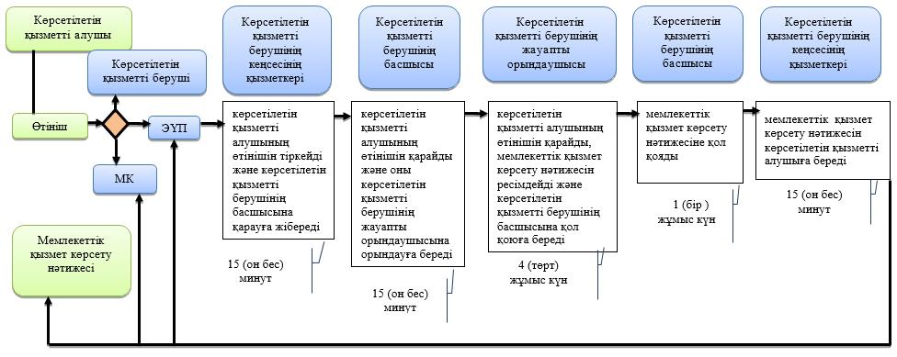

**Шартты белгілер:**

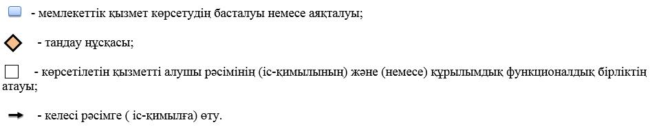

|  |  |
| --- | --- |
|  | "Кең таралған пайдалы қазбаларды |
|  | барлауға, өндiруге жер қойнауын пайдалану құқығының кепiл шартын тiркеу" мемлекеттік көрсетілетін қызмет регламентіне 2 – қосымша |

**ЭҮП арқылы мемлекеттік қызмет көрсетуге тартылған ақпараттық жүйелердің**

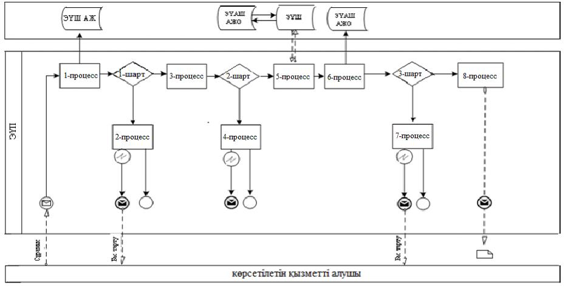

**функционалдық өзара іс-қимыл диаграммасы**

**Шартты белгілер:**

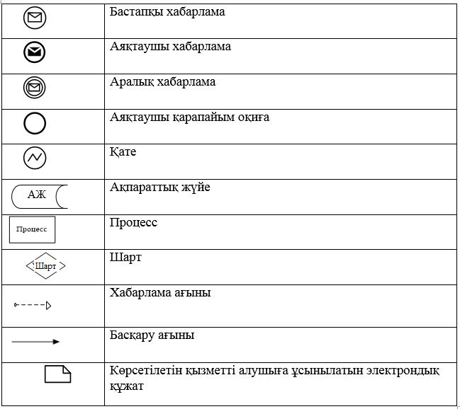

© 2012. Қазақстан Республикасы Әділет министрлігінің «Қазақстан Республикасының Заңнама және құқықтық ақпарат институты» ШЖҚ РМК